Чомга, или большая поганка, или хохлатая гагара (устар.) — Podiceps cristatus
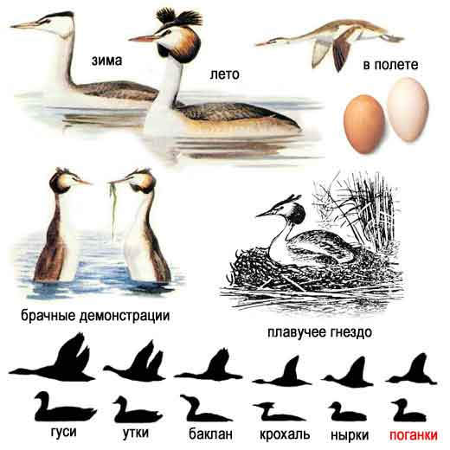
Внешний вид. Самая крупная из наших поганок (немного мельче домашней утки), до 58 см в длину. Летом легко узнается по черным «рожкам» и черно-рыжему «воротнику», зимой — по темной шапочке, не доходящей до глаз, и темным, более коротким, чем летом «рожкам». Шея светлая, клюв красноватый. У молодых птиц на щеках черно-белые полоски. В полете держит ноги вытянутыми горизонтально (другие Поганки — чуть опущенными).
«Грек-грек» или «кёк-кёк» и скрипучее «эррр».
Местообитания. Любит открытую воду. Предпочитает неглубокие озера, заросшие по краям зелеными тростниками и темными камышами, а также степные, медленно текущие реки. На незамерзающих водоемах ее можно встретить почти круглый год.
Питание. Мелкая рыба, лягушки, насекомые, рачки, моллюски и пр. Как и у других поганок, в желудке чомги всегда бывает небольшое количество проглоченных собственных перьев.
Места гнездования. Гнездится на крупных, как пресных так и соленых водоемах лесной и степной зон, обычно вблизи берега, по краю камышовых зарослей. Для гнездования выбирает более или менее обширные стоячие или медленно текущие водоемы с развитой водной растительностью, хорошо прогреваемые солнцем и содержащие много рыбы. Важным условием обитания птицы является наличие тихих, открытых плесов, где она могла бы охотиться за рыбой, и примыкающих к ним густых зарослей водных растений (камыша, тростника и т. п.), где она могла бы укрываться от опасности и прятать гнездо.
Месторасположение гнезда. Гнездо помещает на воде. Обычно оно плавучее, реже — опирающееся на дно. Гнездо размещает таким образом, что с одной стороны оно защищено от действия волны и ветра, а с другой — доступно для подплывания.
Строительный материал гнезда. Представляет собой кучу отмершей растительности, главным образом камыша и тростника.
Форма и размеры гнезда. Гнездо полузатопленное и мокрое, сверху более или менее ровное, с небольшим вдавленным лотком. Диаметр гнезда 420-650 мм, диаметр лотка 180-220 мм, общая высота гнезда 450-600 мм, высота надводной части 30-50 мм.
Особенности кладки. Кладка из 3-6, реже 7 однотонных яиц, без рисунка. Яйца окрашены в зеленовато-белый цвет, по мере насиживания загрязняются и приобретают бурую или желтую окраску. Размеры яиц: (48-63) х (32-41) мм.
Сроки гнездования. В средней полосе Европейской части России чомги появляются весной, с середины или конца апреля. В начале мая можно увидеть интересные брачные игры этих поганок, дружно взапуски ныряющих, бегающих по воде, собирающихся группами и вскоре разбивающихся на пары. Период размножения — с мая по июнь. Продолжительность насиживания 28 суток. Птенцы появляются во второй половине июня. В возрасте 2, 5 месяцев, незадолго перед отлетом, выводки распадаются и молодые птицы начинают вести самостоятельный образ жизни.
Распространение. Чомга особенно многочисленна в южной половине страны, но доходит на север до Онежского озера, реки Вятки, Тюмени и 55° северной широты на Енисее; встречается в Уссурийском крае и Средней Азии, где даже зимует.
Зимовка. Зимует на Азовском и Каспийском морях, менее многочисленна у Черноморского побережья Кавказа. Большинство чомг улетает с августа из Центральной Европы на юго-восток. Хохлов и воротников в зимнем наряде у поганки не бывает.
Описание Бутурлина. На больших неглубоких озерах, заросших по краям зелеными тростниками и темными камышами, на степных, медленно текущих речках можно увидеть птицу, издали похожую на крупную утку. Пользуясь биноклем, совсем нетрудно заметить, что ее сходство с уткой не так уж велико. Эта птица глубже сидит на воде, почти скрывая в ней белоснежное брюшко, выставив на поверхность только черноватую спину. У нее прямая, довольно длинная шея, совершенно белая спереди; мокрый, блестящий на солнце клюв — острый, как у чайки; два черных хохолка торчат на затылке. Да и самая голова какой-то необычайной формы: пышный яркорыжий воротник, чернобурый по краям, облегая шею спереди и с боков, сходит на нет у самого загривка; окаймленные этими ржаво-рыжими бакенбардами, резко белеют щеки.
Редко удается долго любоваться этой птицей: обычно, осмотревшись 1-2 минуты, она вдруг наклоняется и мгновенно исчезает под водой; одни легкие круги побегут на тихой глади озера там, где только что сидела чомга. Вскоре она показывается метрах в двадцати от того места, где нырнула, привстает на воде, отряхивает крылья, ложится на бок и чистит белоснежное брюшко; потом опять исчезает с той же непостижимой быстротой.
Кладка яиц происходит позже, чем у других водяных птиц: в средней полосе — в начале июня, в Казахстане — в половине этого месяца. Птенцы выходят покрытые пухом буроватой окраски, с красивыми черными продольными полосами и светлыми пятнами на голове. Только что вылупившись из яйца, они могут уже отлично плавать, но нырять за кормом приучаются медленно. Половину лета пищу для них ловят старые чомги. В первое время птенцы скоро утомляются и самке приходится часто брать их на спину; на спину матери они забираются даже тогда, когда достигнут почти половины роста старой птицы.

